  Generalitat de Catalunya  Departament d’Educació  INS Provençana | Mòdul 03:  Programació | Curs  2022-2023 | 
Departament de/d’  Informàtica i comunicacions  Grup  DAM1 | UF 1, NF 1 | Nota:
Departament de/d’  Informàtica i comunicacions  Grup  DAM1 | Pt1 | Data

Nom i cognoms:

Exercici 1. Conversor de moneda

Realitzeu el pseudocodi i el diagrama de flux d'un programa que converteixi divises a euros.

El programa tractará les següents divises: dòlar, ien

Busqueu a internet les cotitzacions d'aquestes monedes en el moment actual i utilitzeu els valor per a la conversió.

El programa presentarà a l'usuari un menú amb les monedes que pot convertir.

Un cop l'usuari escull una moneda, el programa li demana la quantitat a convertir i li mostra el resultat de la conversió.

Cal usar missatges entenedors per a l'usuari.

Exercici 2. Codificació d'un diagrama de flux
Codifiqueu exactament el programa representat en aquest diagrama de flux. Documenteu al codi la vostra explicació sobre què fa i com funciona.

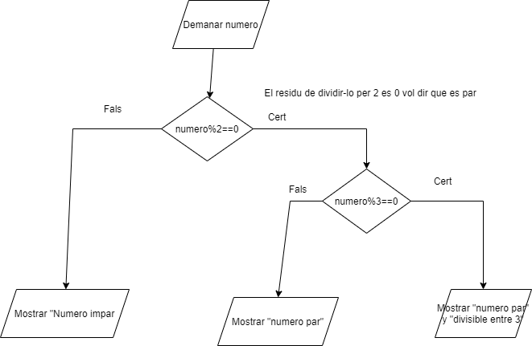

Exercici 3. Venda d'entrades

L’empresa de port aventura, ofereix els seguents preus.

- Entrada adult 20 euros
- Entrada infantil 10 euros
- Entrada grups a partir de les 10 persones, un 25% de descompte.
- Si el grup supera les 25 persones, una de les entrades es gratis.

El programa preguntarà el número de persones (Totals) per les quals vols entrades, i et preguntarà el número de menors que hi ha en aquest grup. I t’haurà de donar el preu total a pagar.

Exemple 1

Quants aneu a port aventura? 7
Quants menors? 2

A partir d’aqui, el programa, pot calcular, quants adults hi ha que serien al 7 total li restes els menors i tens 5 adults.

Com el total no supera el 10, els càlculs seran, 5*20 + 2*10 = 120 euros

Exemple 2

Quants aneu a port aventura? 14
Quants menors? 4

A partir d'aquí, el programa, pot calcular, quants adults hi ha que serien al 14 total li restes els menors 4 i tens 10 adults.
Com el total supera el 10 , els càlculs seran, 10*20 + 4*10 = 240 euros
A aquest total, és el que aplicarem el descompte (25%) o el que és el mateix podem calcular quant pagara que sol sera el 75%del total… (25 descompte), en aquest cas el total donaria 180 euros

Exemple 3

Quants aneu a port aventura? 26
Quants menors? 5

A partir d'aquí, el programa, pot calcular, quants adults hi ha que serien al 26 total li restes els menors 5 i tens 21 adults.
Com el total supera 25,apart del descompte, a la entrada de adults (que és la mes cara ) restem 1, per no calcular el preu d’aquell 10, els càlculs seran, 20(entrades)*20 + 5*10 = 450 euros.
A aquest total, li apliques el descompte del 25%(o calcules el 75%) i et donaria 337,50 euros.

